Serwis „eIKP” – instrukcja obsługi

Spis treści

1 Opis serwisu. 2

2 Logowanie i główne okno serwisu. 2

2.1 Podstawowa nawigacja po serwisie. 4

3 O mnie. 5

3.1 Dane osobowe i dokumenty. 5

3.2 Dane kontaktowe. 6

3.3 Obowiązek obrony. 6

3.4 Stopień niepełnosprawności. 7

4 Moje zatrudnienie. 7

4.1 Umowa o pracę. 7

4.2 Badania lekarskie. 8

4.3 Szkolenia. 8

4.4 Szkolenia BHP. 9

4.5 Poprzednie zatrudnienie. 9

5 Moje wynagrodzenie. 10

6 Mój czas pracy. 10

6.1 Kalendarz pracy. 10

6.2 Nieobecności. 12

7 Mój staż pracy. 13

7.1 Stażowe – wysługa lat. 13

7.2 Emerytura – wysługa lat. 14

7.3 Jubileusz – wysługa lat. 14

8 Mój urlop. 15

8.1 Informacje o urlopie. 15

8.2 Zestawienia urlopowe. 16

8.3 Wnioski urlopowe. 16

9 Moje wykształcenie. 18

9.1 Wykształcenie. 18

9.2 Języki obce. 18

9.3 Kwalifikacje dodatkowe. 19

10 Moje zobowiązania. 19

10.1 Pożyczki. 19

11 Moja rodzina. 19

12 Dokumenty elektroniczne. 20

13 Inne wnioski. 21

14 Funkcje kierownicze. 21

14.1 Wnioski urlopowe. 22

14.2 Inne wnioski. 22

14.3 Lista podwładnych. 22

# Opis serwisu.

eIKP to serwis z informacjami kadrowo –płacowymi który umożliwia każdemu pracownikowi dostęp m.in. do informacji o swoim zatrudnieniu, szkoleniach, składania wniosków, sprawdzenia kalendarza pracy itp.

# Logowanie i główne okno serwisu.

Aby zalogować się do systemu Informacji Kadrowo Płacowej należy wejść na stronę serwisu eIKP dostępną dla każdej jednostki i w odpowiednich polach podać swój indywidualny login i hasło oraz zatwierdzić przyciskiem „Zaloguj się”.

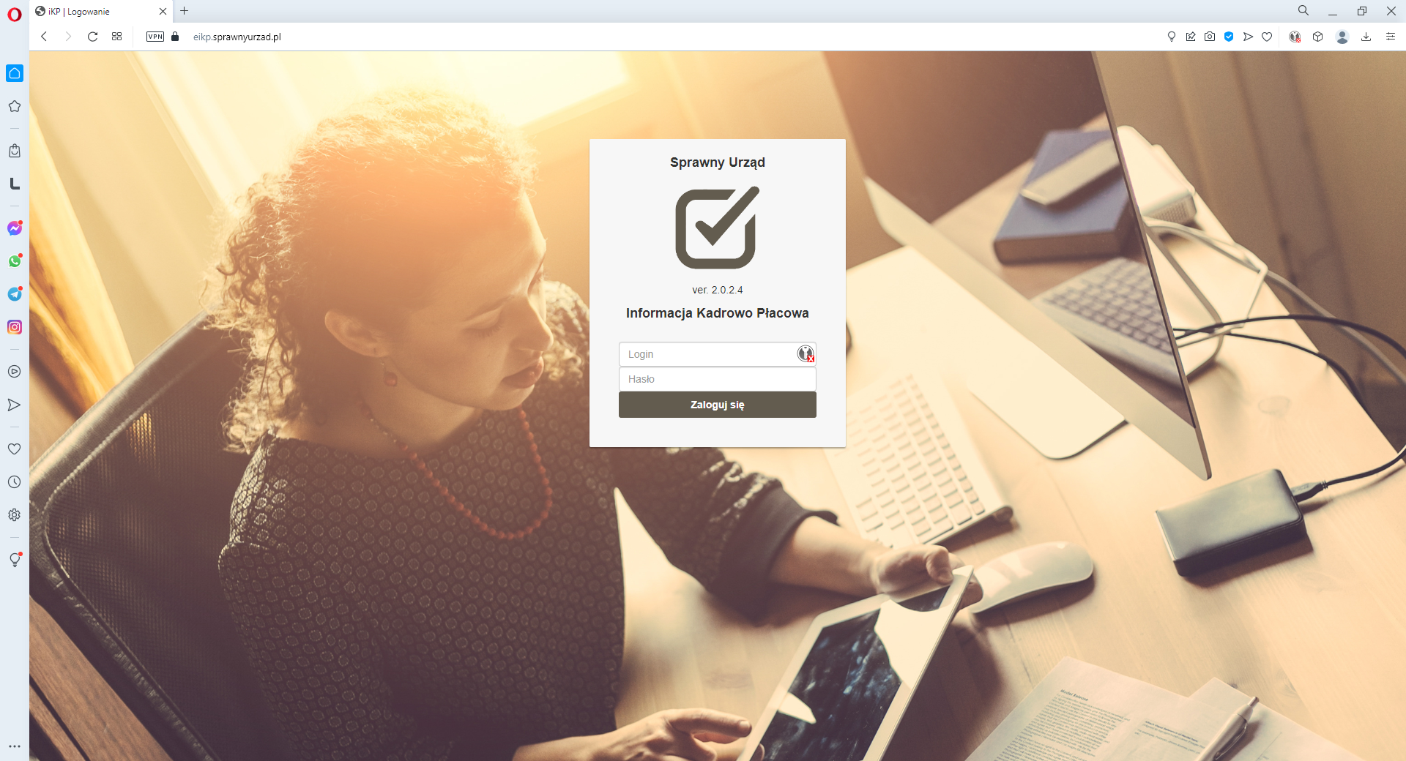

Rysunek : Ekran logowania

Po udanym zalogowaniu przeniesieni zostaniemy na główną stronę systemu. System obsługujemy za pomocą myszy.

Kliknięcie nazwy użytkownika w prawym górnym rogu rozwija listę ustawień użytkownika: zmiana hasła, wylogowanie.

Menu po lewej stronie zawiera zakładki służące do obsługi programu.

Ikona koperty zawiera wiadomości dla użytkownika.

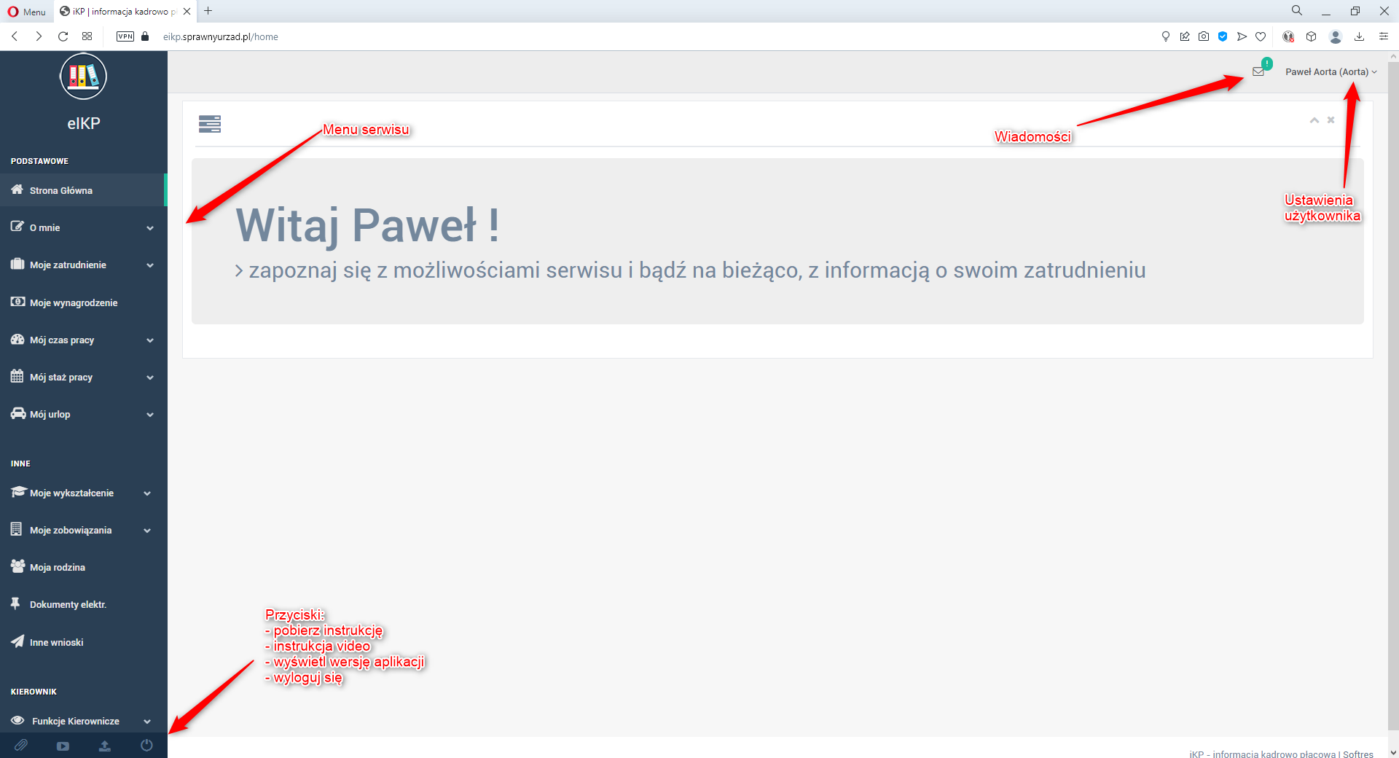

Rysunek : Okno główne serwisu

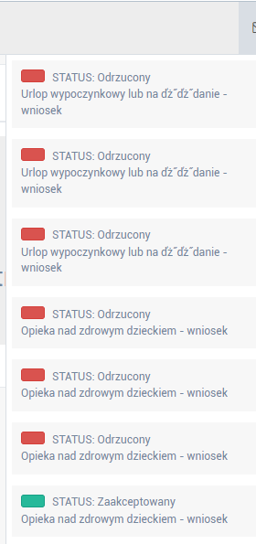

Rysunek : Przykładowe okno wiadomości

## Podstawowa nawigacja po serwisie.

System obsługujemy za pomocą myszy.

Większość okien zawierających informacje można skopiować, pobrać w pliku w formacie csv, pdf lub wydrukować korzystając z przycisków  znajdujących się obok okna.

Przycisk  służą do zwijania/rozwijania list.

Przycisk  usuwa listę z obecnego widoku.

Wybór zakresu dat ograniczy wyświetlane informacje do zadanego okresu. 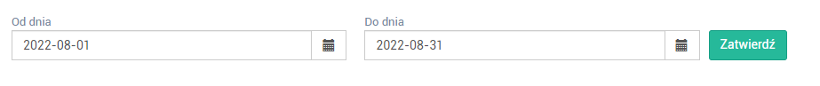

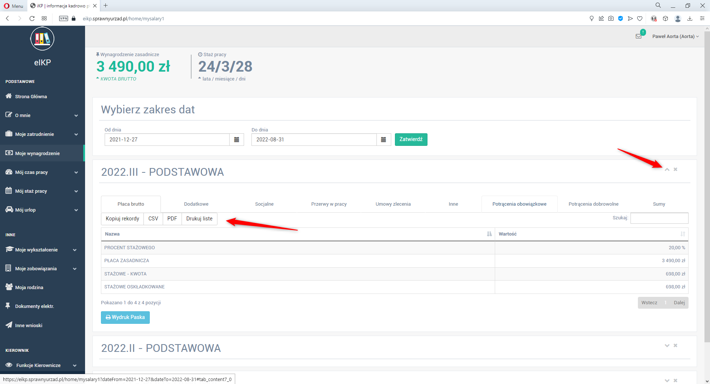

Rysunek : Typowe przyciski serwisu

# O mnie.

Sekcja zawiera podstawowe informacje o pracowniku. . W przypadku zmiany danych osobowych należy zgłosić ten fakt w miejscu pracy, serwis nie pozwala na edycję danych przez pracownika.

## Dane osobowe i dokumenty.

Panel zawiera podstawowe informacje osobowe pracownika

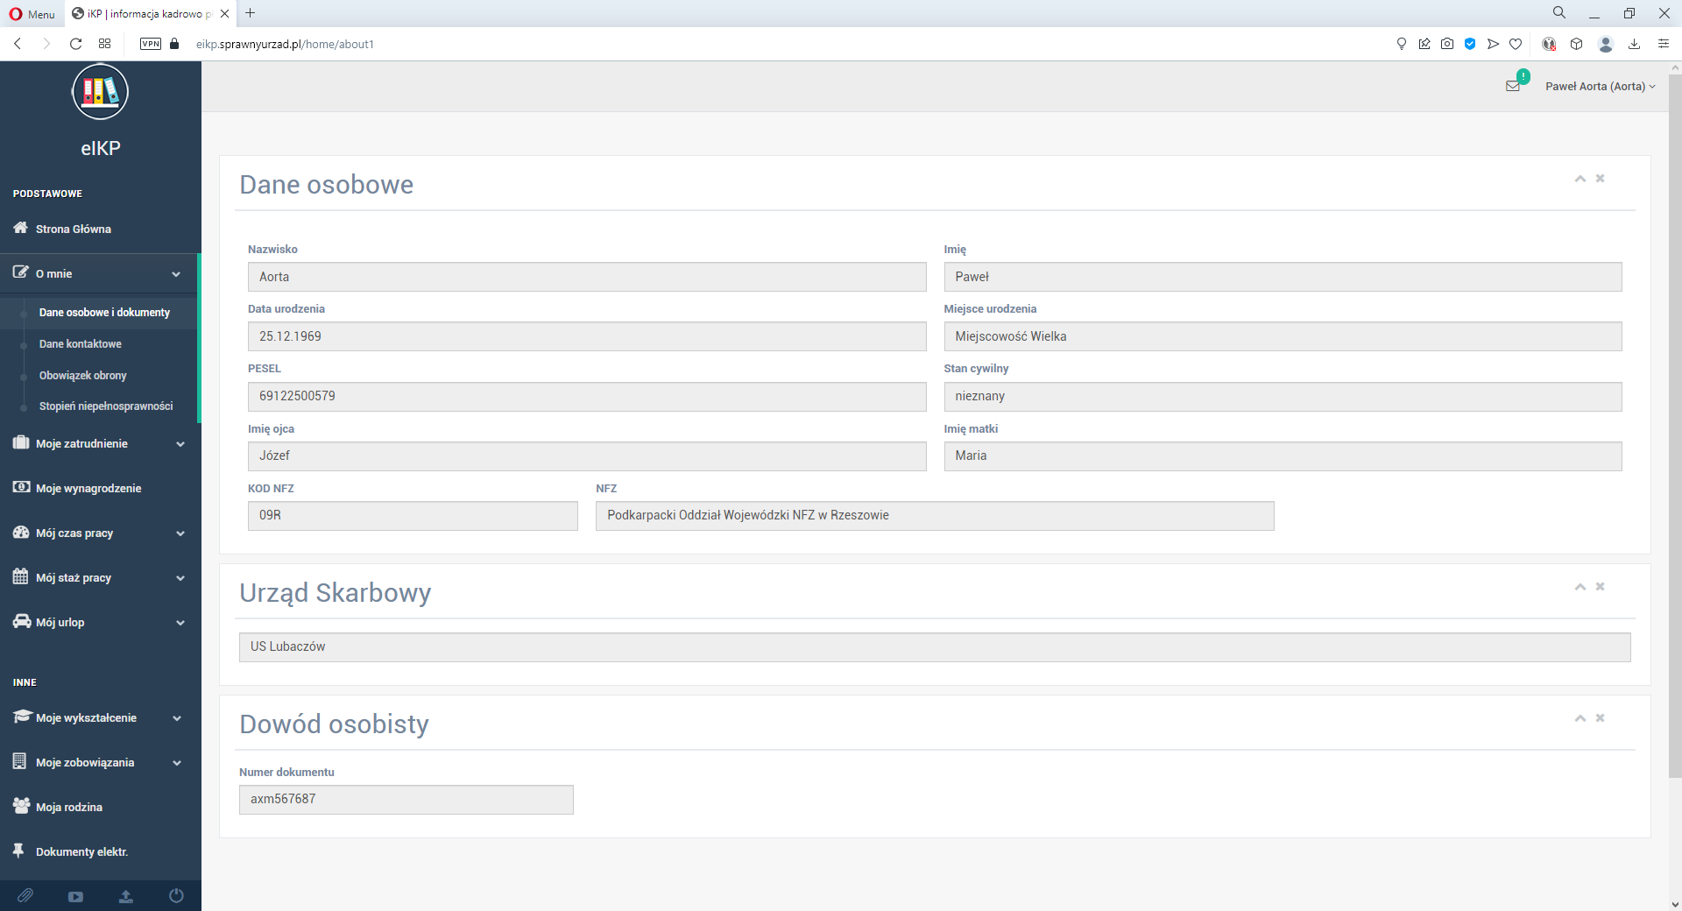

Rysunek : Zakładka Dane osobowe i dokumenty

## Dane kontaktowe.

Panel zawiera informacje kontaktowe użytkownika.

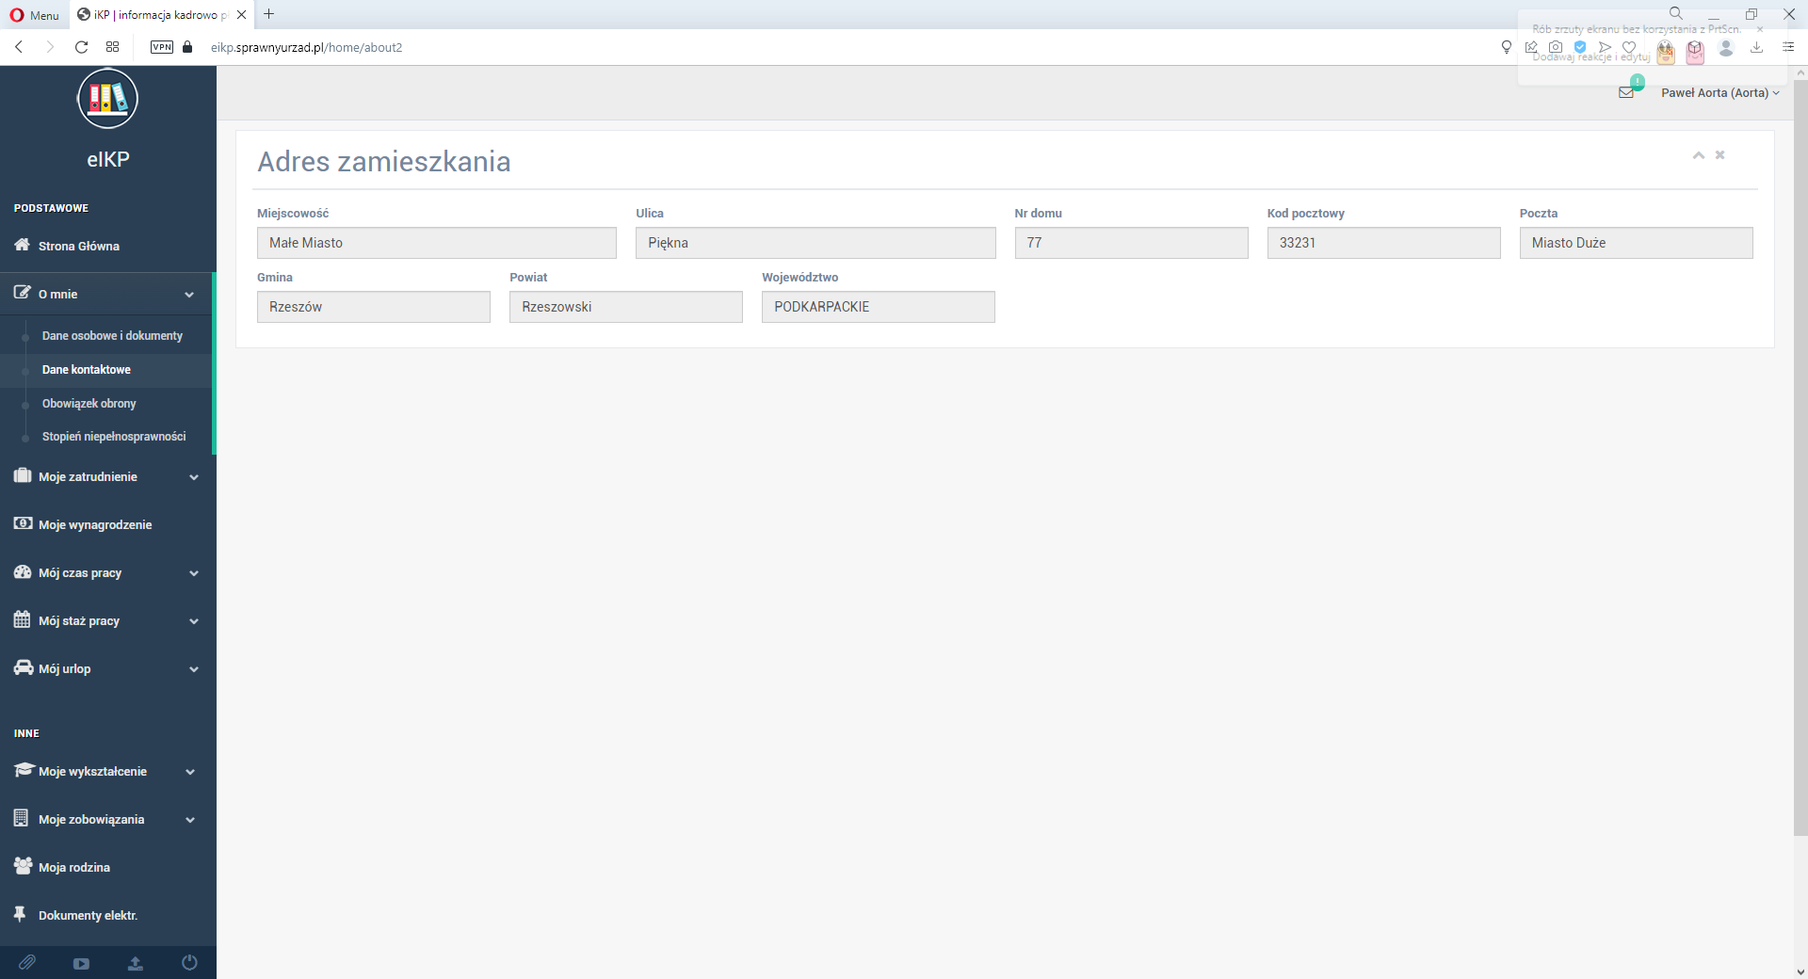

Rysunek : Dane kontaktowe

## Obowiązek obrony.

Panel zawiera informacje na temat kwalifikacji wojskowej użytkownika. Są tu umieszczone podstawowe informacje o stosunku do powszechnego obowiązku wojskowego, stopień wojskowy, numer książeczki wojskowej.

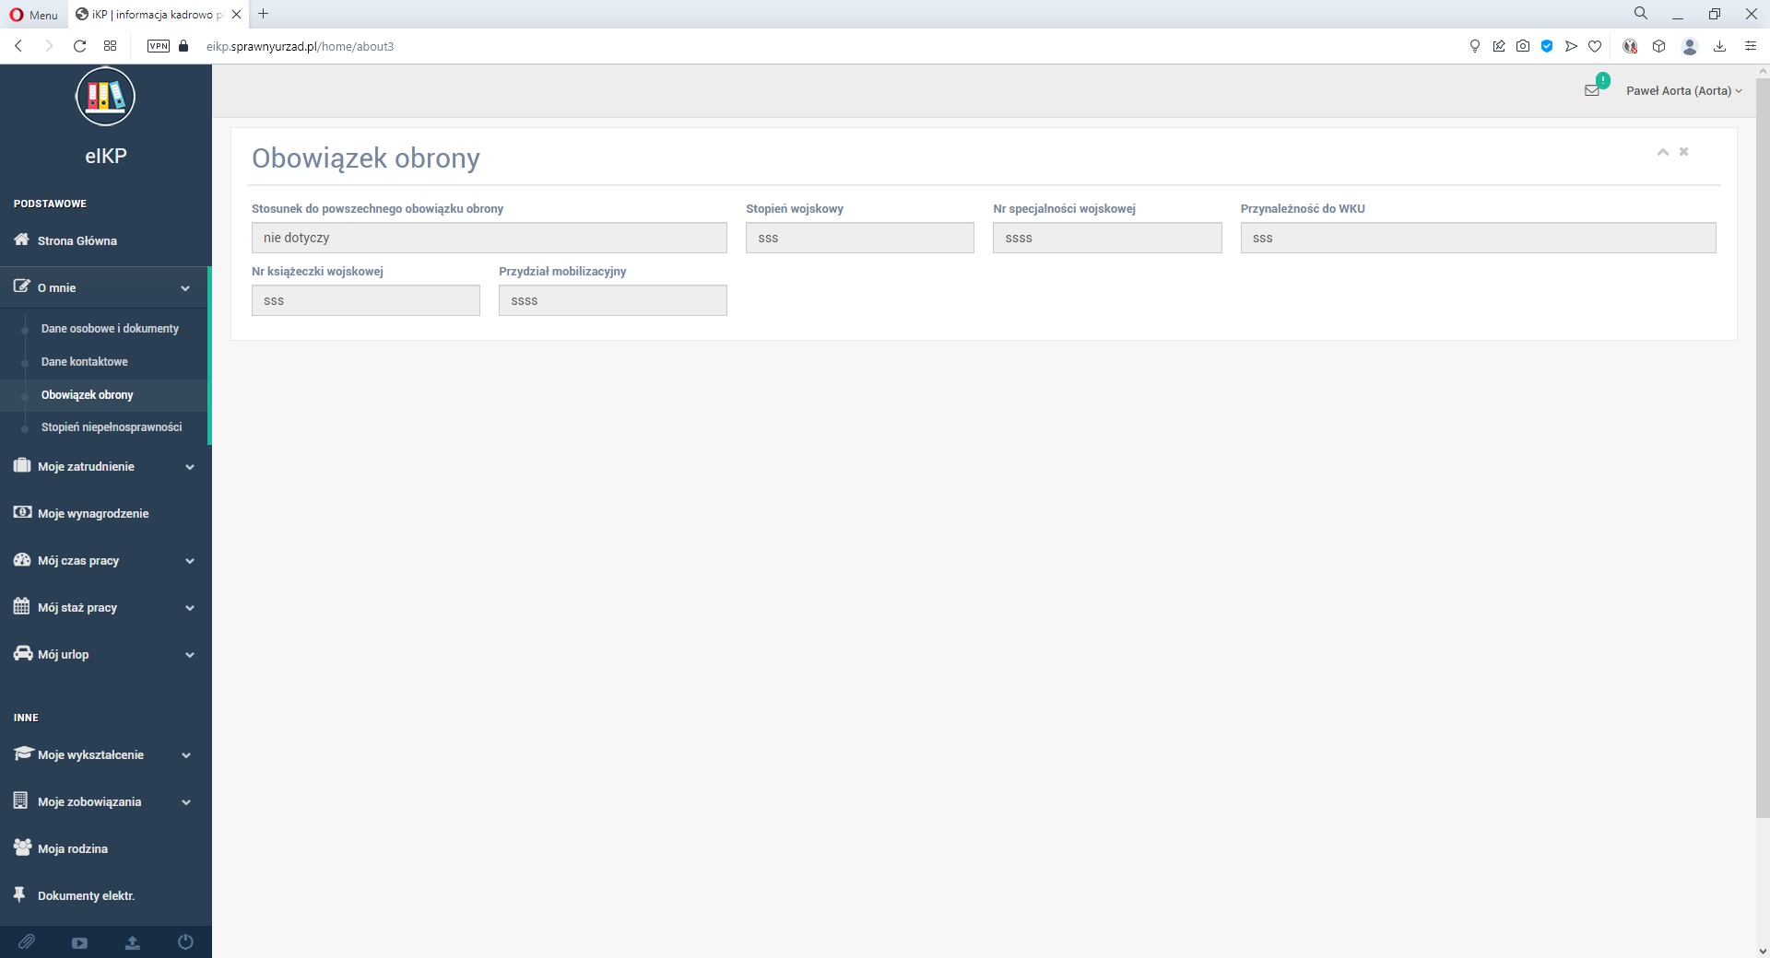

Rysunek : Obowiązek obrony

## Stopień niepełnosprawności.

Panel zawiera informacje o stopniu niepełnosprawności pracownika, czyli jaki rodzaj niepełnosprawności oraz od kiedy on obowiązuje.

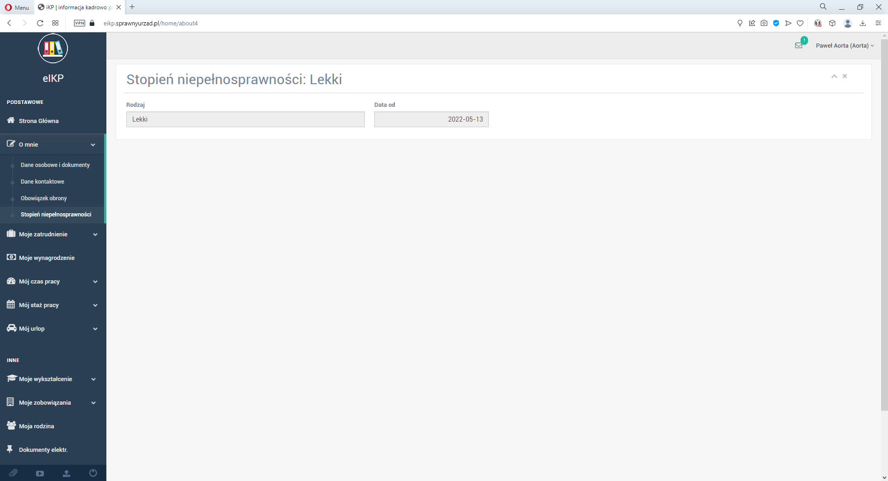

Rysunek : Stopień niepełnosprawności

# Moje zatrudnienie.

Zakładka daje dostęp do informacji o zatrudnieniu, badaniach lekarskich, szkoleniach i poprzednim zatrudnieniu pracownika. Dane można wygodnie pobrać w pliku csv lub wydrukować.

## Umowa o pracę.

Panel przedstawia informacje o stosunku zatrudnienia.

Informacje w sposób szczegółowy pokazują rodzaj umowy o pracę, daty umowy, wydział czy składniki wynagrodzenie przypisane do umowy.

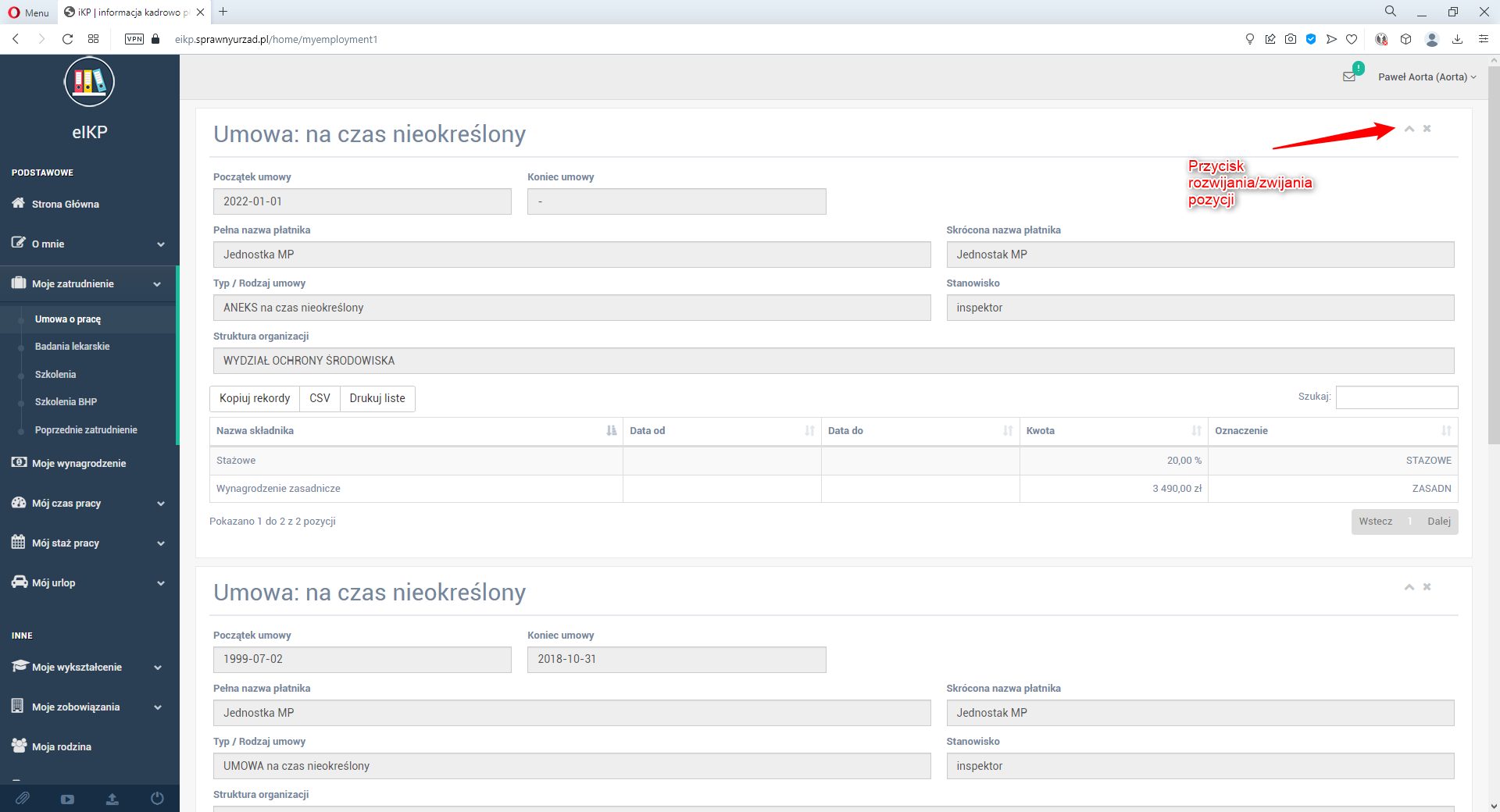

Rysunek : Informacje o zatrudnieniu

## Badania lekarskie.

Panel zawiera informacje o badaniach lekarskich którym poddał się pracownik i okresie ich ważności.

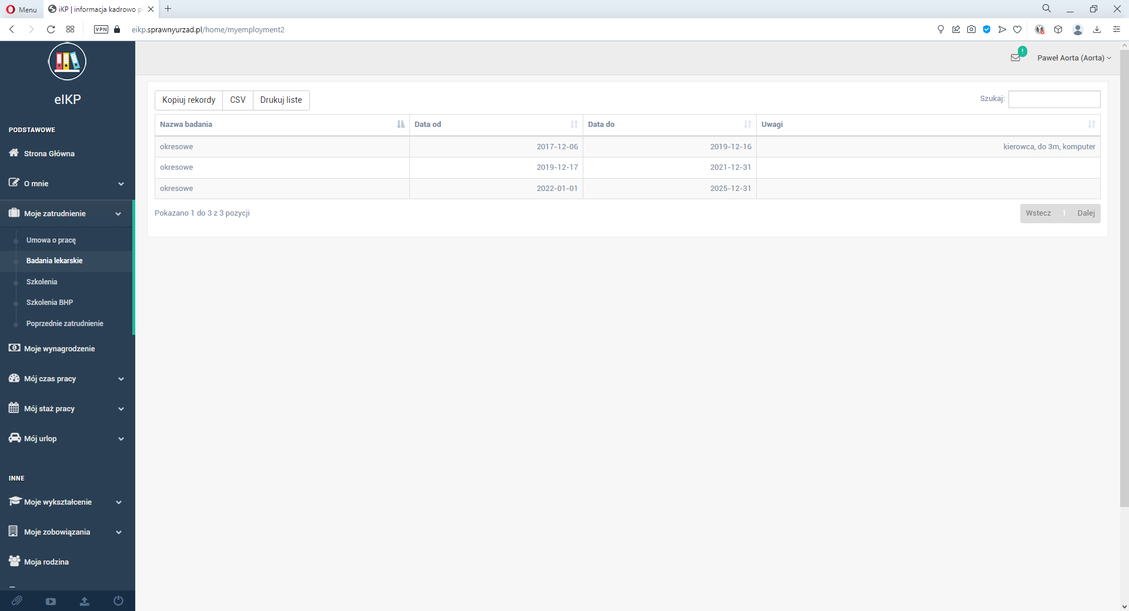

Rysunek : Badania lekarskie

## Szkolenia.

Panel zawiera informacje o szkoleniach które odbył pracownik.

Zamieszczone dane pokazują w jakich szkoleniach uczestniczył pracownik, daty szkolenia, koszt oraz opis szkolenia.

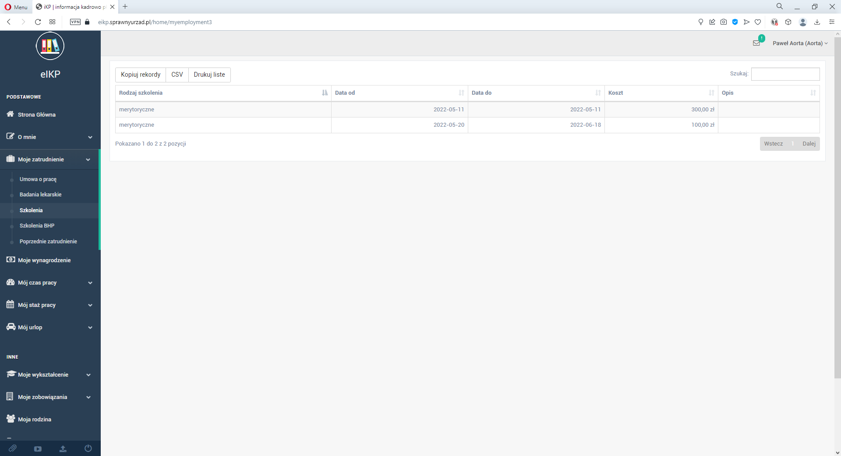

Rysunek : Szkolenia

## Szkolenia BHP.

Panel zawiera informacje o szkoleniach BHP które odbył pracownik i okresie ich ważności.

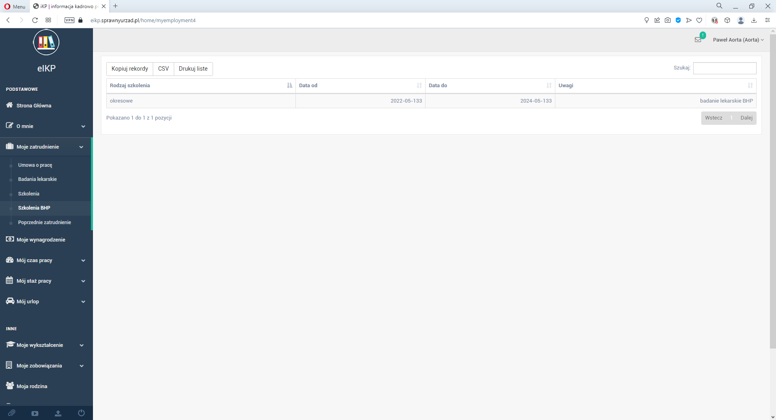

## Poprzednie zatrudnienie.

Panel zawiera informacje o poprzednich stanowiskach na których pracował użytkownik.

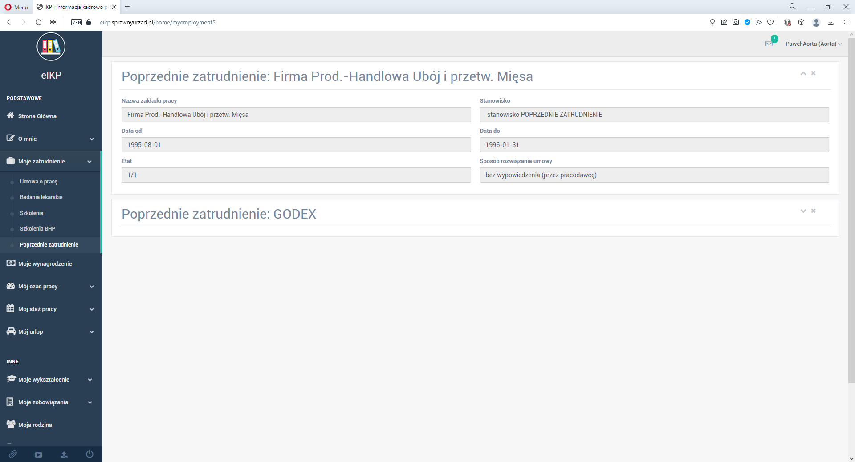

Rysunek : Poprzednie stanowiska

# Moje wynagrodzenie.

Zakładka wyświetla informacje o wynagrodzeniu zasadniczym i stażu pracy pracownika. Po wybraniu zakresu dat i kliknięciu  wyświetlona zostanie lista płac w zadanym okresie.

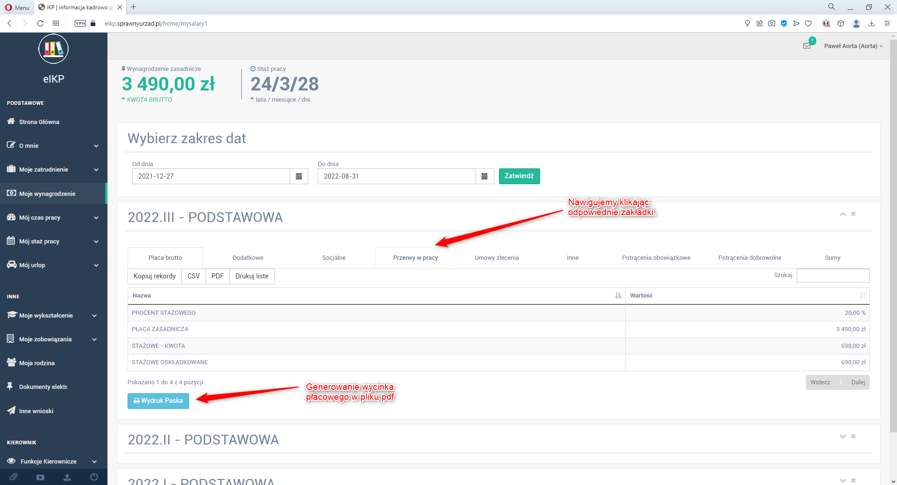

W tej sekcji możemy przeanalizować części składowe wynagrodzenia. Klikając na każdy z zakładek możemy zobaczyć jakie składniki wchodzą do wynagrodzenia oraz jakie potrącenia zostały odprowadzone ( składki emerytalno –rentowe, NFZ itp.). Przycisk wydruk paska pozwala na zapisanie paska płacowego w pliku pdf lub jego wydruk.

# Mój czas pracy.

## Kalendarz pracy.

Zakładka zawiera informację o czasie pracy wraz z ewidencją przy użyciu kart RCP ( rejestracja czasu pracy). Panel ten w sposób szczegółowy pokazuje obecności - nieobecności pracownika oraz przedstawia szczegółowe informacje z rejestratora czasu pracy pracownika.

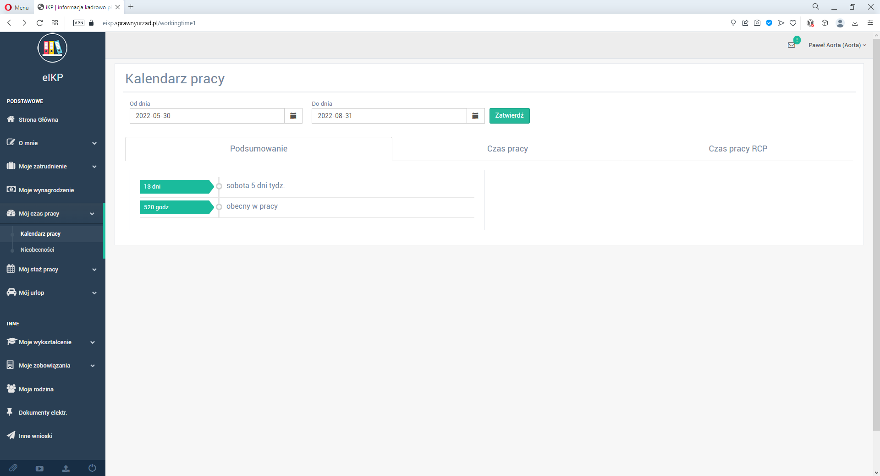

Rysunek : Podsumowanie czasu pracy

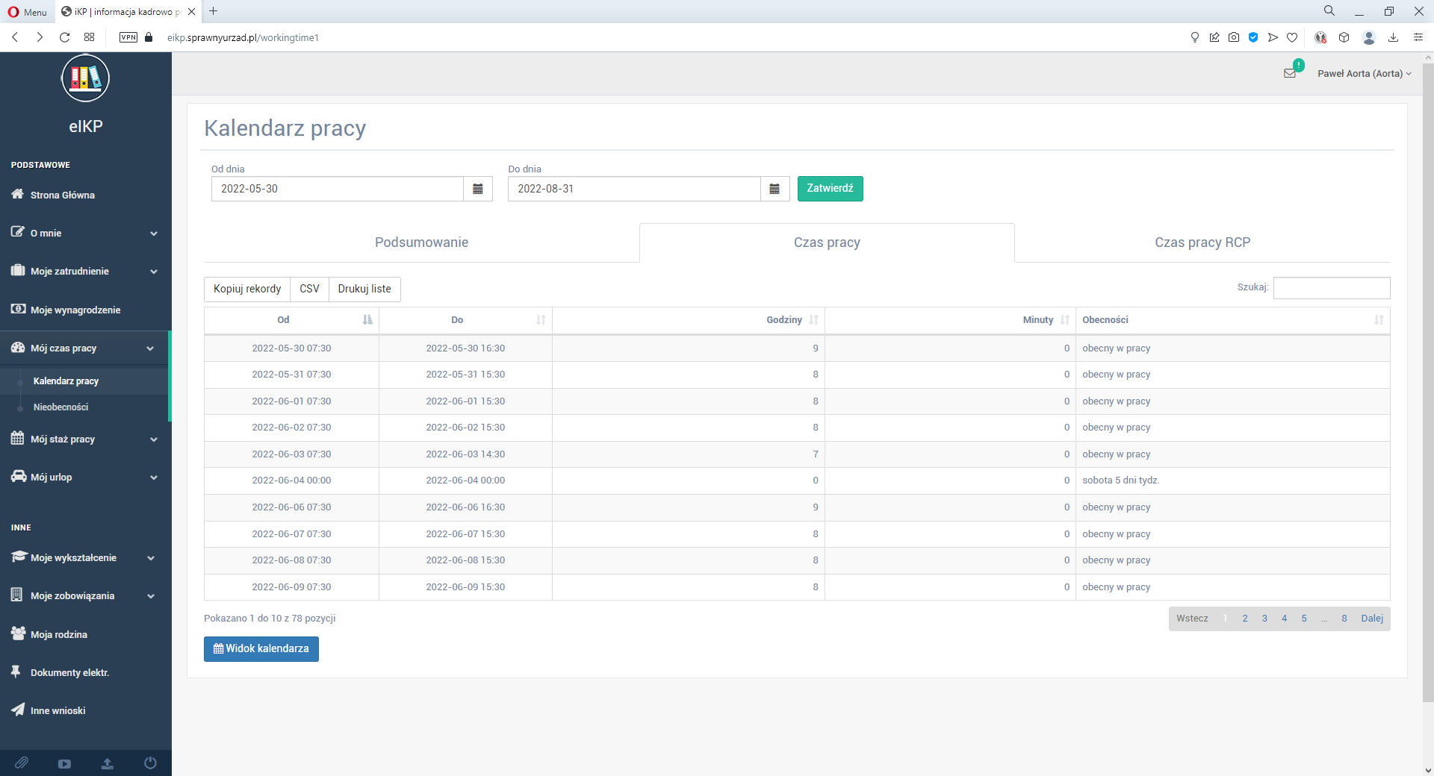

Rysunek : Ewidencja czasu pracy

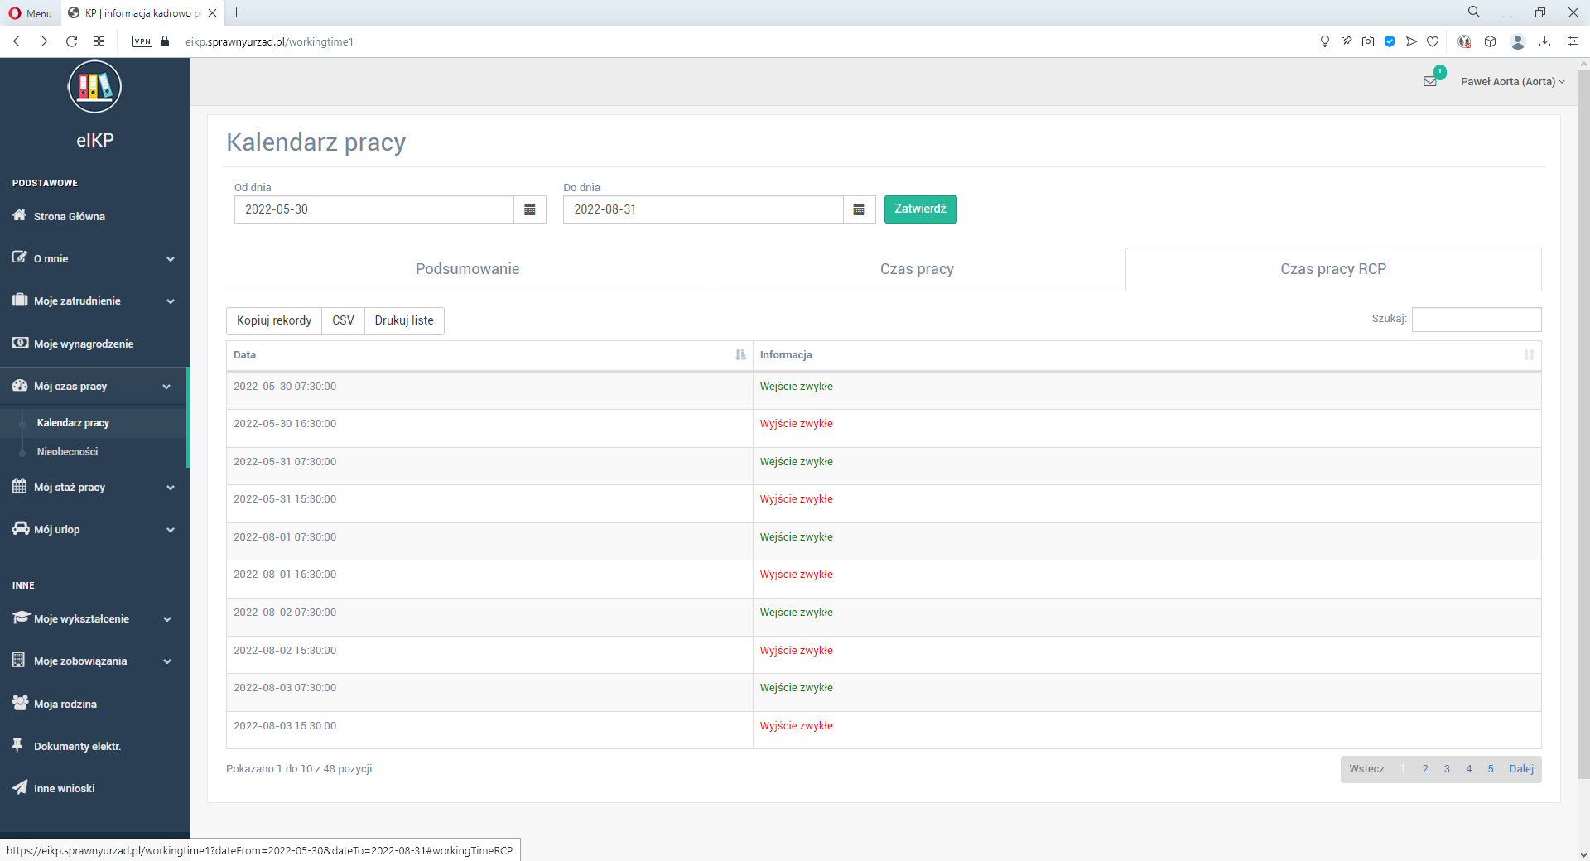

Rysunek : Ewidencja użycia kart RCP

Kliknięcie przycisku  w zakładce „czas pracy” przeniesie nas do zapisu czasu pracy w graficznej formie kalendarza.

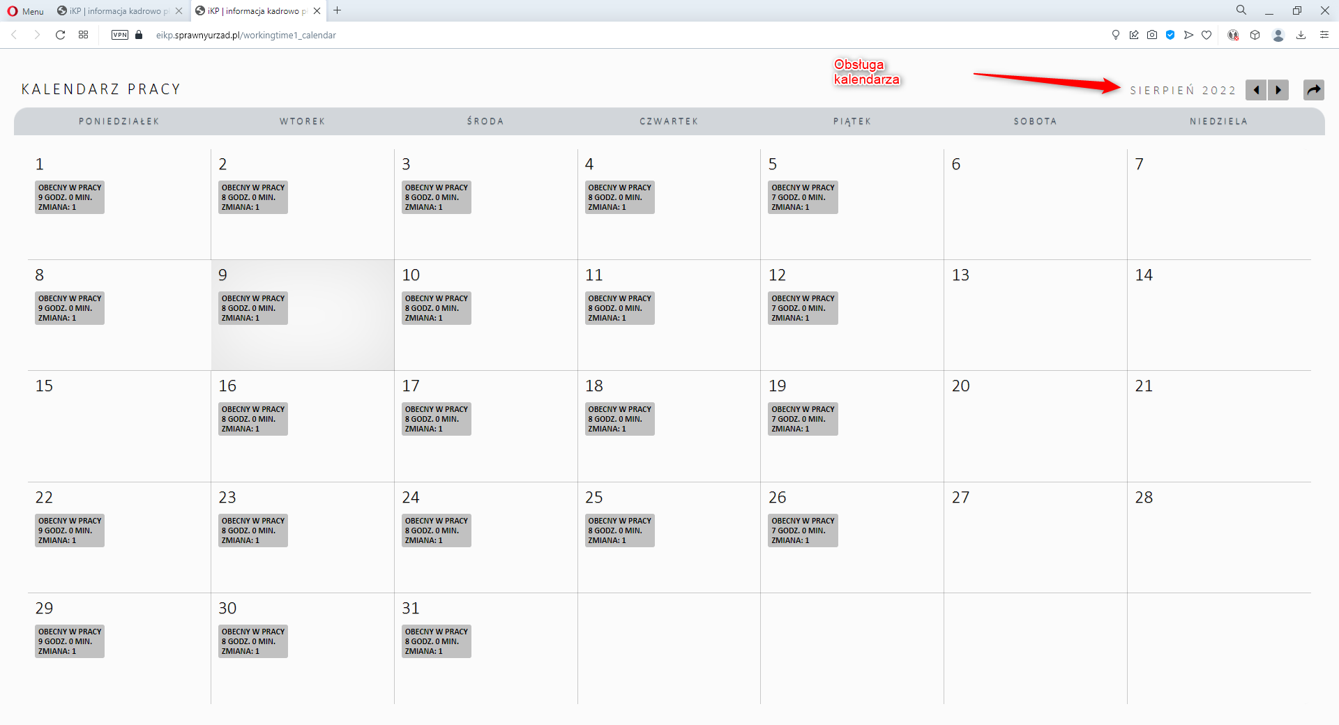

Rysunek : Harmonogram pracy w formie kalendarza

## Nieobecności.

Zakładka wyświetla spis absencji pracownika w zadanym okresie oraz rodzaj absencji.

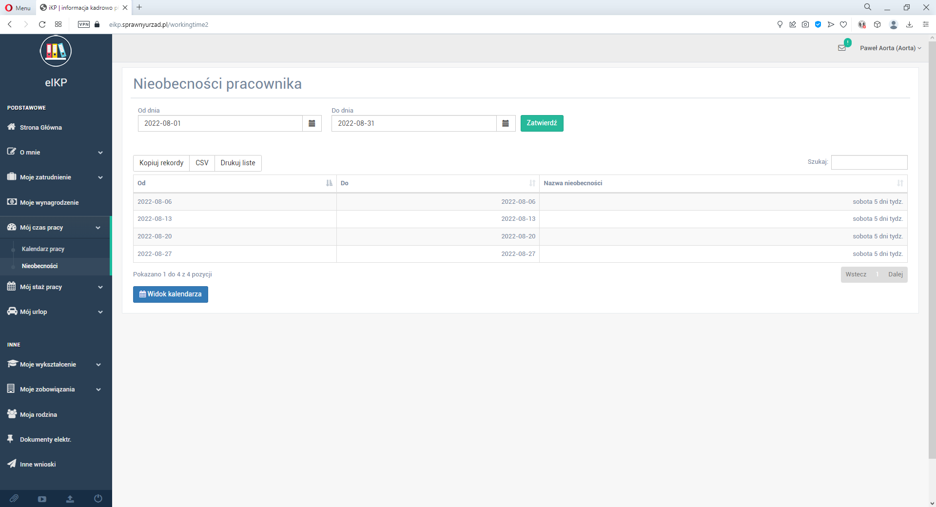

Rysunek : Nieobecności

Kliknięcie przycisku  wyświetla nieobecności pracownika w formie graficznej kalendarza.

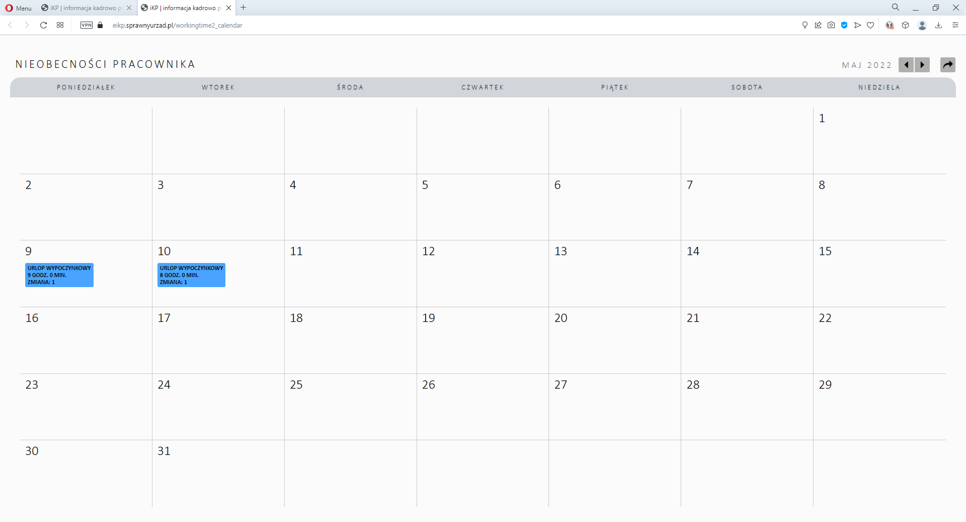

Rysunek : Nieobecności w formie kalendarza

# Mój staż pracy.

## Stażowe – wysługa lat.

Panel zawiera informacje o czasie lat pracy użytkownika.

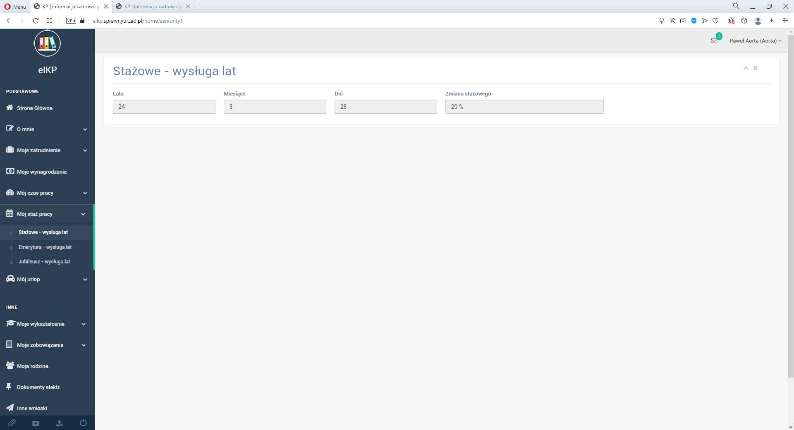

Rysunek : Wysługa lat - stażowe.

## Emerytura – wysługa lat.

Panel zawiera informacje o wysłudze lat pracownika liczonej do emerytury.

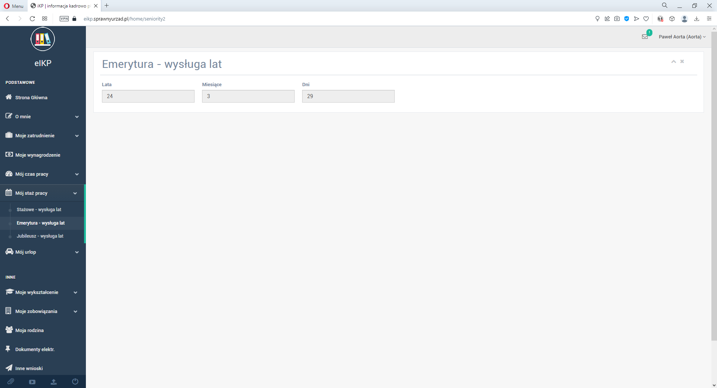

Rysunek : Emerytura - wysługa lat

## Jubileusz – wysługa lat.

Panel zawiera informacje o czasie pracy użytkownika wliczanym do otrzymania jubileuszu.

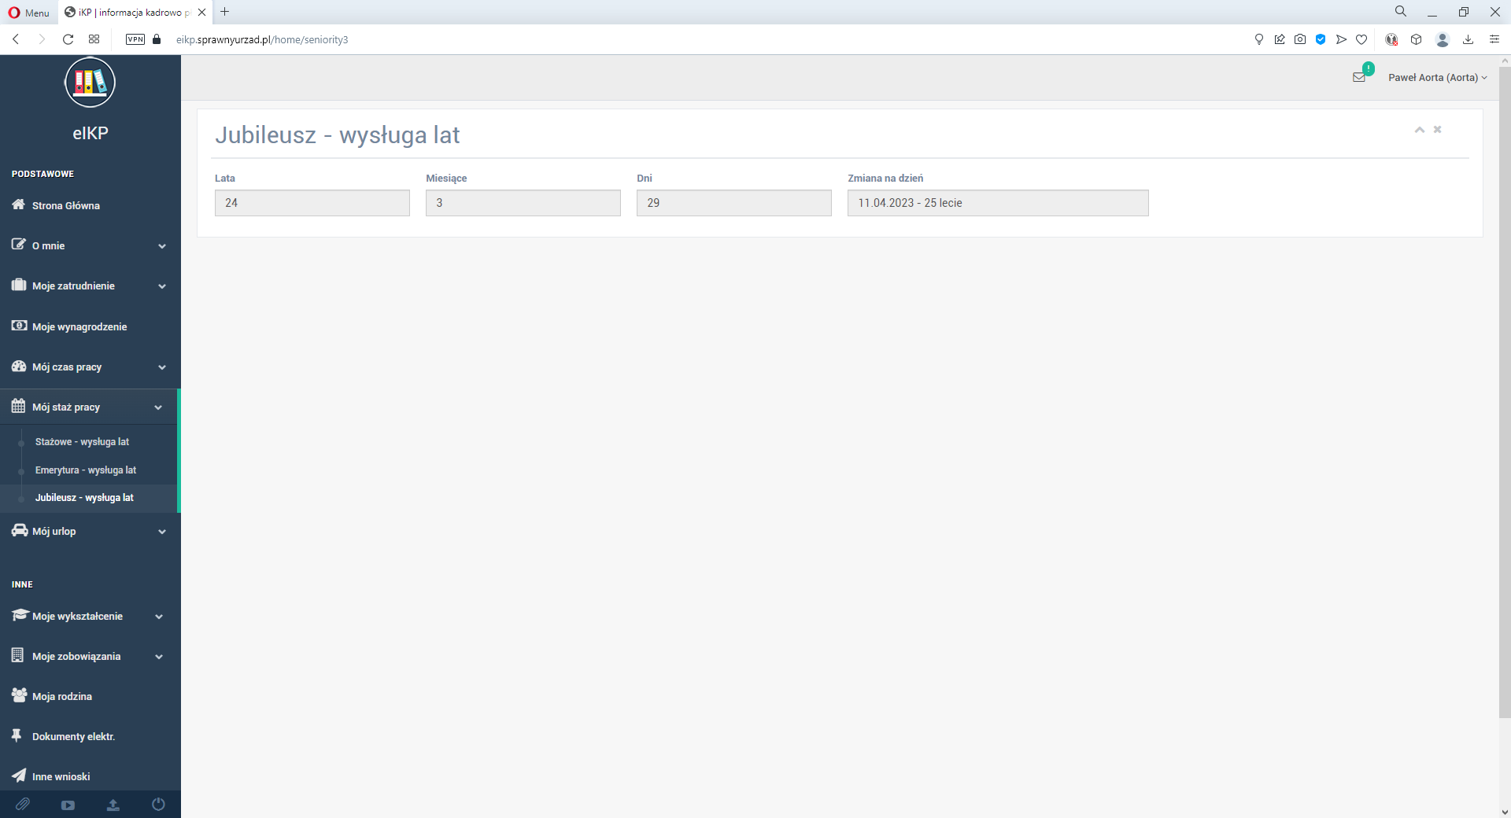

Rysunek : Jubileusz - wysługa lat

# Mój urlop.

## Informacje o urlopie.

Zakładka zawiera informacje o pozostałych do wykorzystania przez pracownika dni wolnych – stan na wybrany dzień. Przycisk  przenosi do zakładki „Wnioski urlopowe” omówionej dalej.

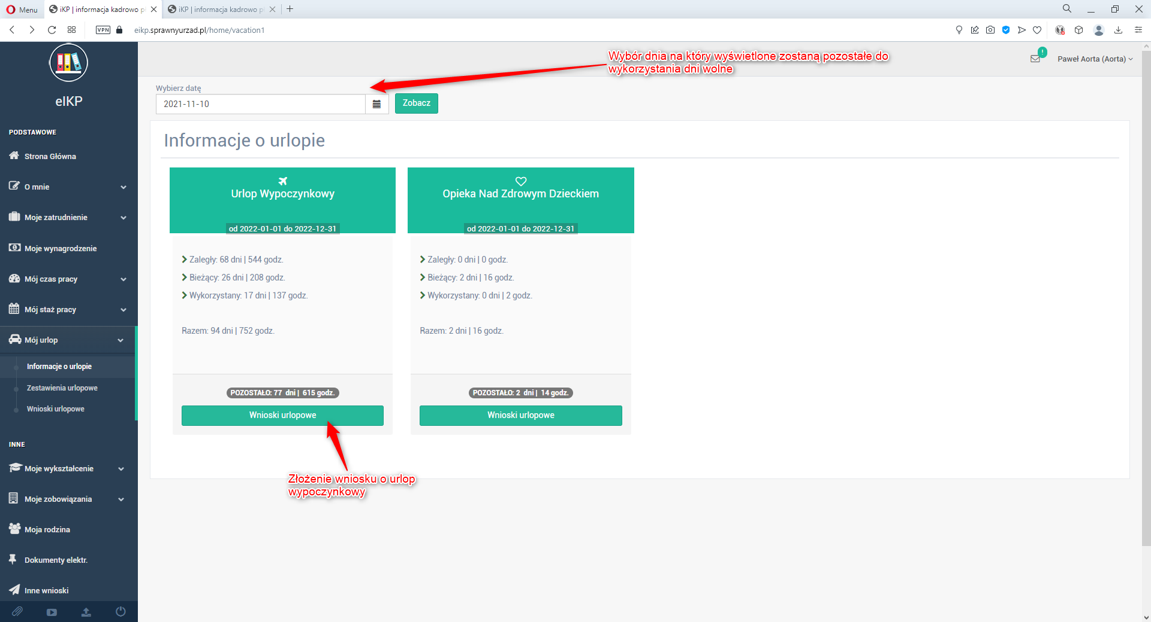

Rysunek : Informacje o urlopie

## Zestawienia urlopowe.

Zakładka pokazuje listę wykorzystanych przez pracownika dni wolnych. Przycisk  wyświetla dni wolne nałożone na kalendarz graficzny.

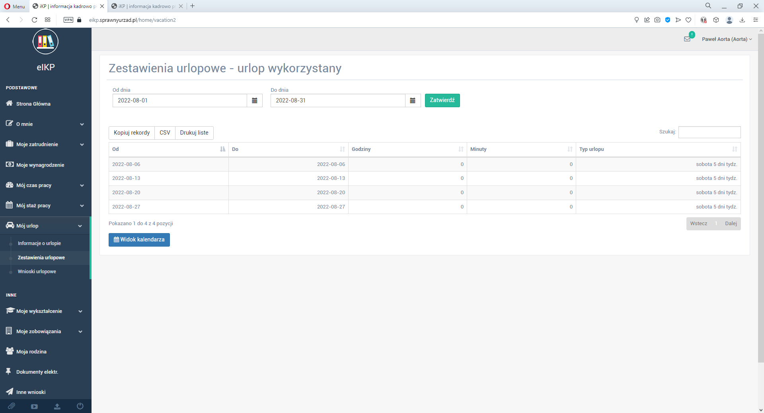

Rysunek : Wykorzystane urlopy

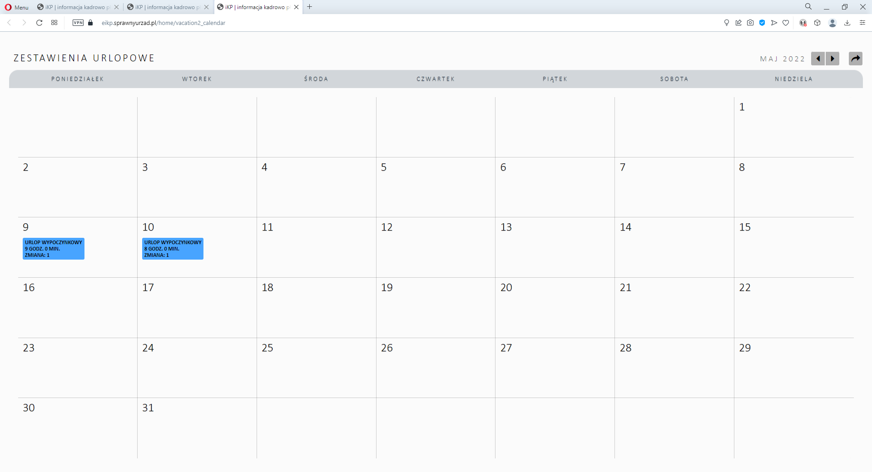

Rysunek : Wykorzystane urlopy w formie kalendarza

## Wnioski urlopowe.

Panel daje dostęp pracownikowi do złożenia wniosku o urlop.

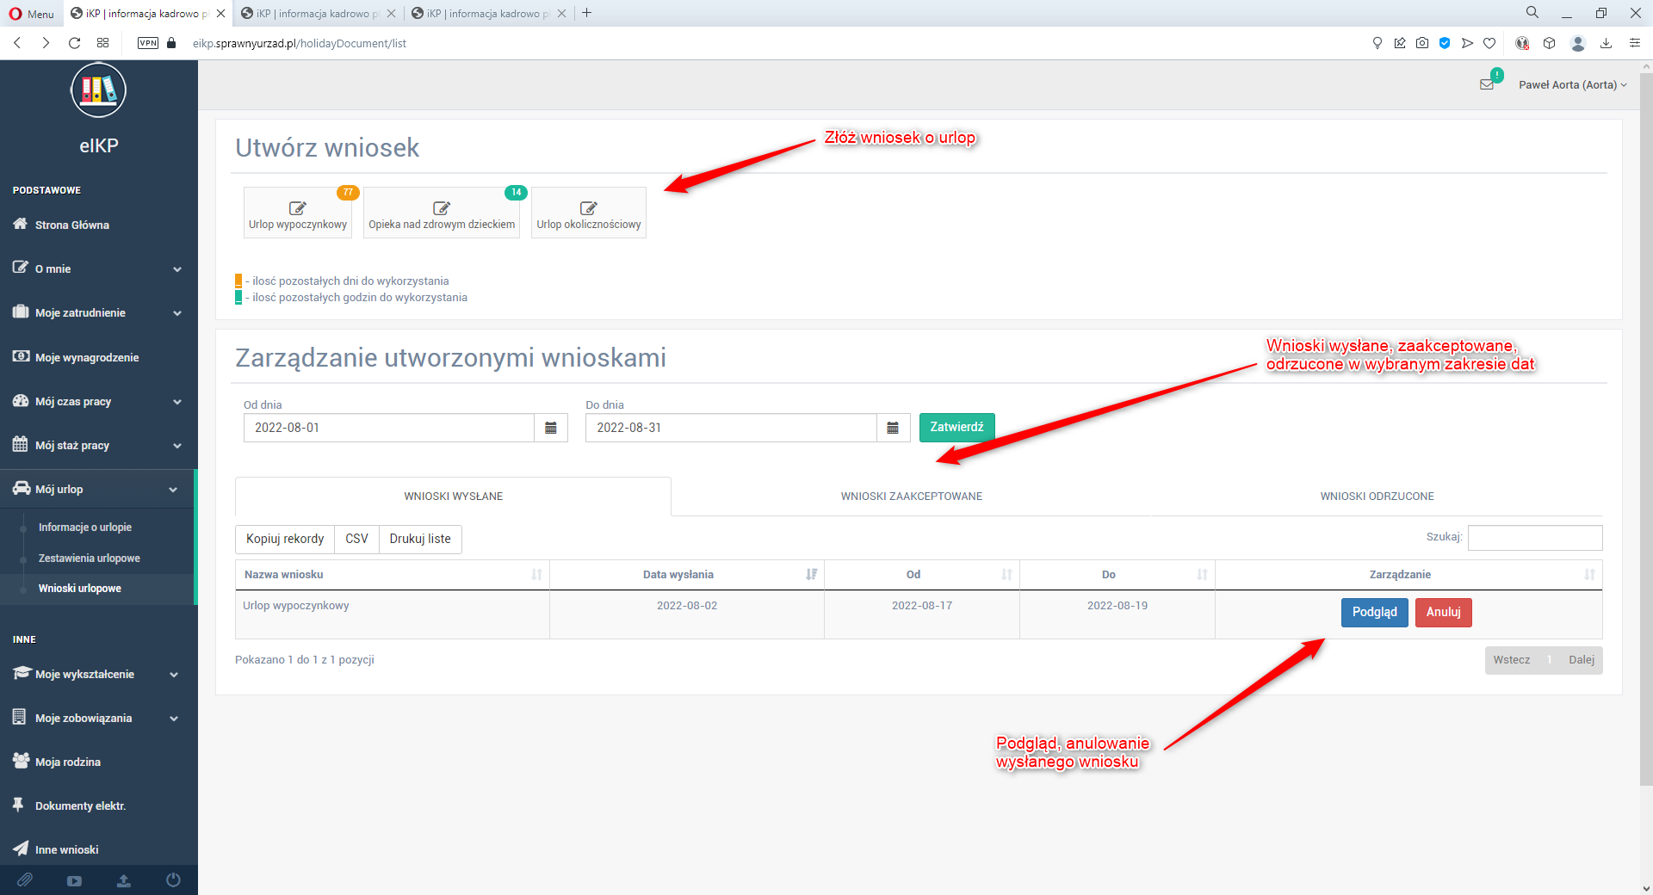

Rysunek : Wnioski urlopowe

Kliknięcie jednego z przycisków 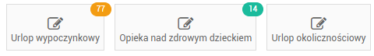przenosi do przystępnego kreatora składania wniosku.

Po uzupełnieniu wymaganych informacji klikamy  aby złożyć wniosek o urlop. Przycisk  odrzuca wniosek bez wysłania go.

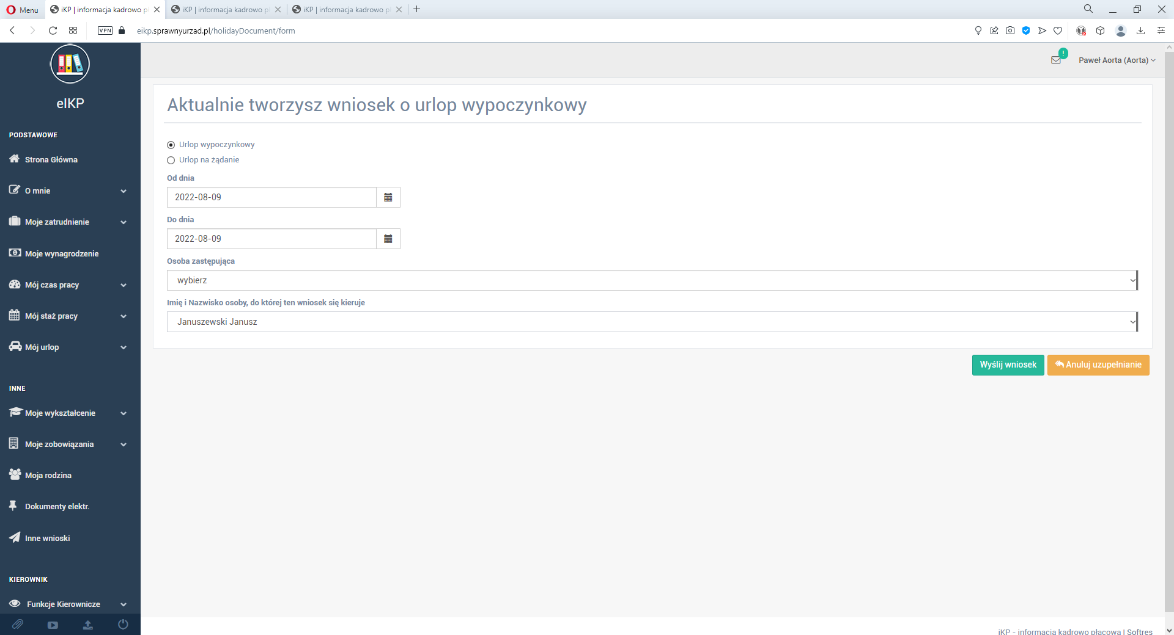

Rysunek : Kreator wniosku urlopowego

# Moje wykształcenie.

## Wykształcenie.

Panel zawiera informacje o ukończonych szkołach pracownika.

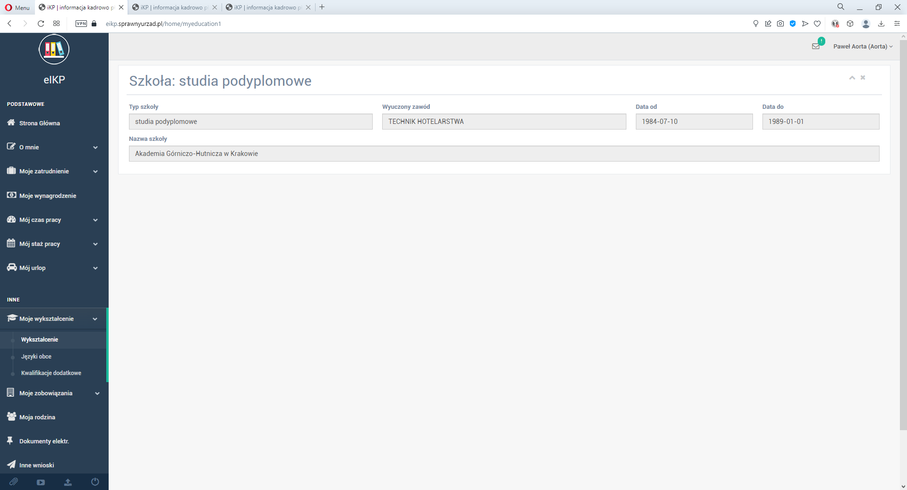

Rysunek : Wykształcenie

## Języki obce.

Panel zawiera informacje o językach którymi posługuje się użytkownik.

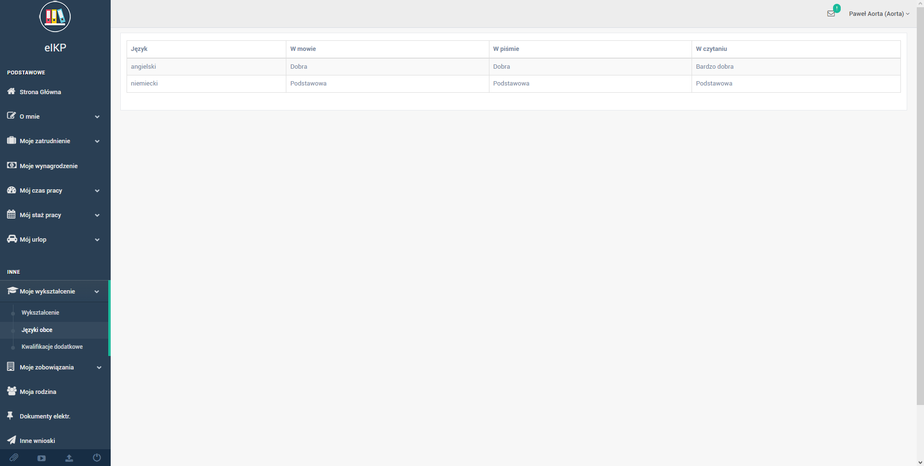

Rysunek : Języki obce

## Kwalifikacje dodatkowe.

Panel zawiera informacje o kursach i certyfikatach ukończonych posiadanych przez pracownika.

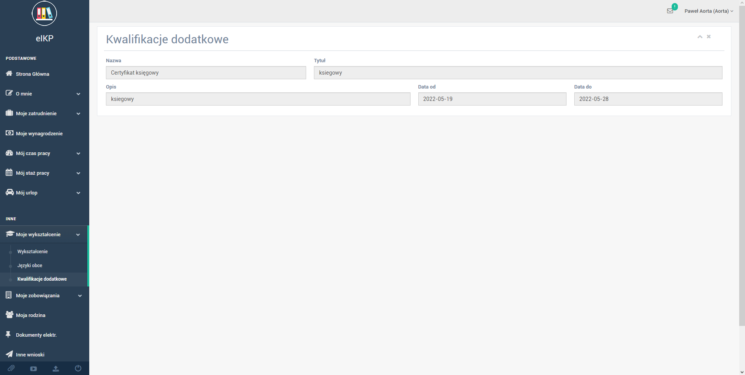

# Moje zobowiązania.

## Pożyczki.

Panel zawiera informacje o zaciągniętych pożyczkach pracownika wraz z harmonogramem spłaty. Przycisk zapisuje harmonogram w pliku pdf.

# Moja rodzina.

Zakładka pokazuje podstawowe informacje o członkach rodziny pracownika.

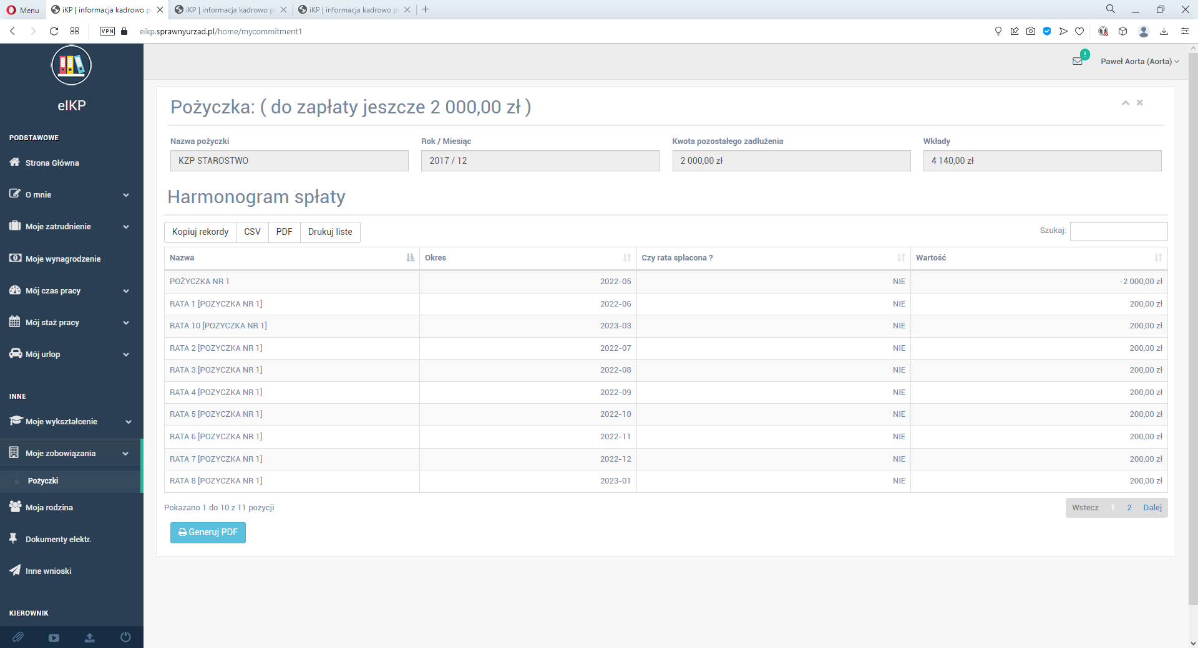

Rysunek : Pożyczki

# Dokumenty elektroniczne.

Zakładka pozwala przejrzeć i pobrać dokumenty takie jak umowa o pracę, skierowanie na badania lekarskie.

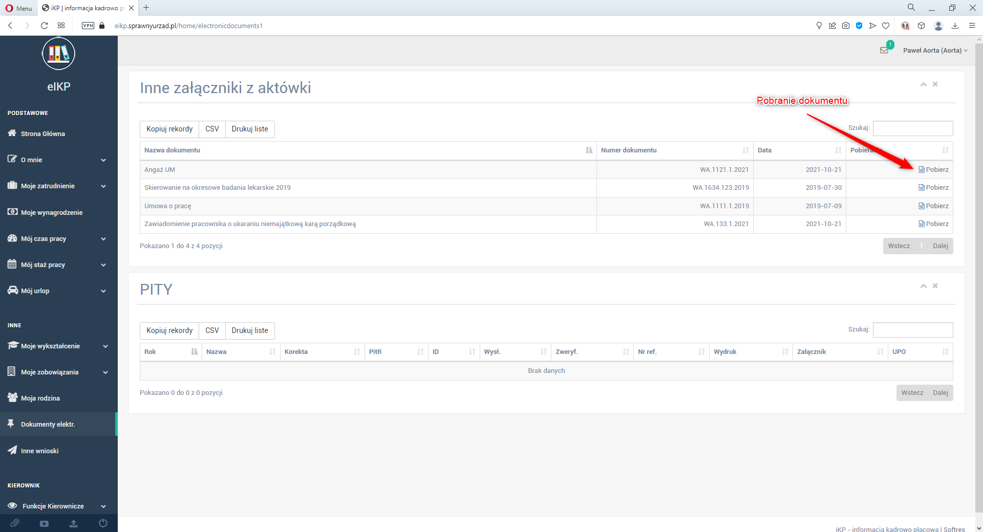

Rysunek : Dokumenty elektroniczne

# Inne wnioski.

Zakładka pozwala przeglądać utworzone wnioski oraz tworzyć nowe.

Przykładowym wnioskiem jest „ Zapomniałem karty RCP” po kliknięciu na powyższy przycisk   
i zatwierdzeniu wniosku osoby upoważnione dostaną informację że pracownik jest w pracy ale nie zarejestrował swojego czasu pracy gdyż nie posiada przy sobie swojej karty RCP. Każdy wniosek można otworzyć i zapoznać się z jego szczegółowymi informacjami.

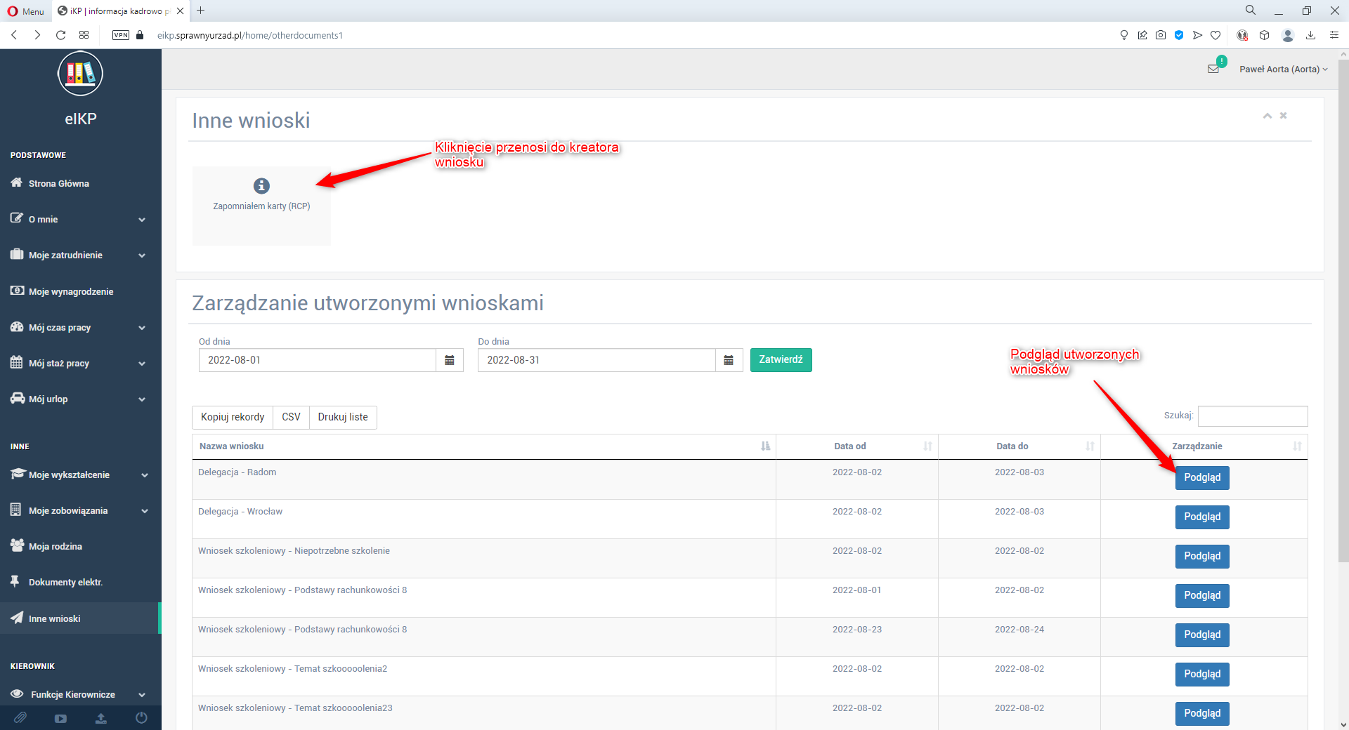

Rysunek : Wnioski

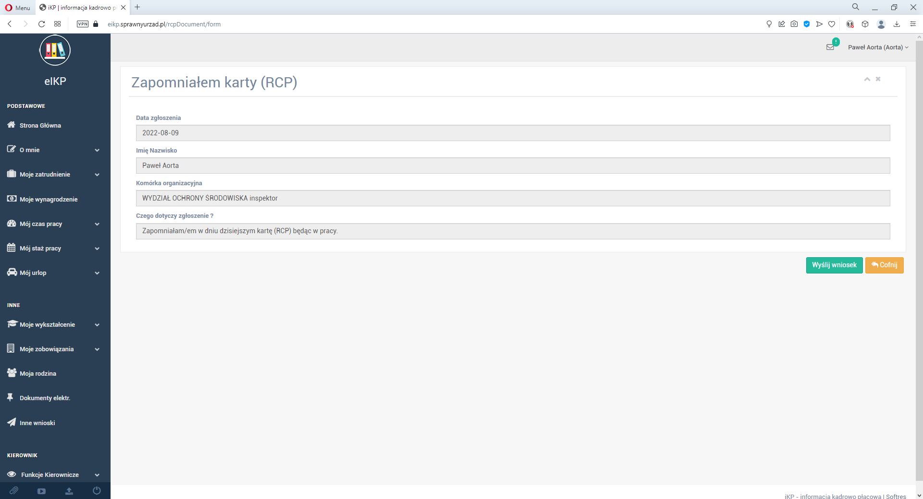

Rysunek : Tworzenie wniosku o zapomnianej karcie RCP

# Funkcje kierownicze.

Panel dostępny dla osób uprawnionych, daje dostęp do akceptacji bądź odrzucania wniosków pracowników.

## Wnioski urlopowe.

Zakładka pozwala zarządzać wnioskami urlopowymi.

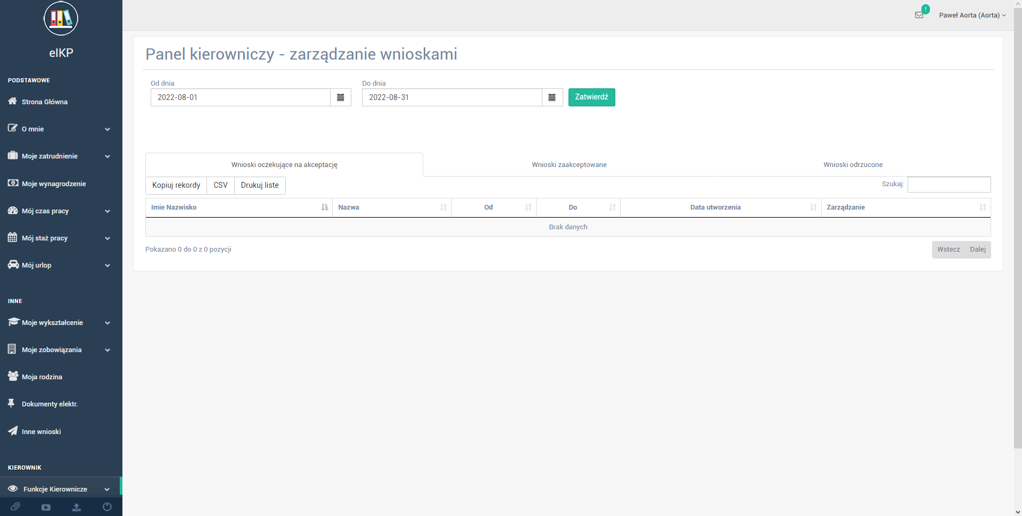

Rysunek : funkcje kierownicze - wnioski urlopowe

## Inne wnioski.

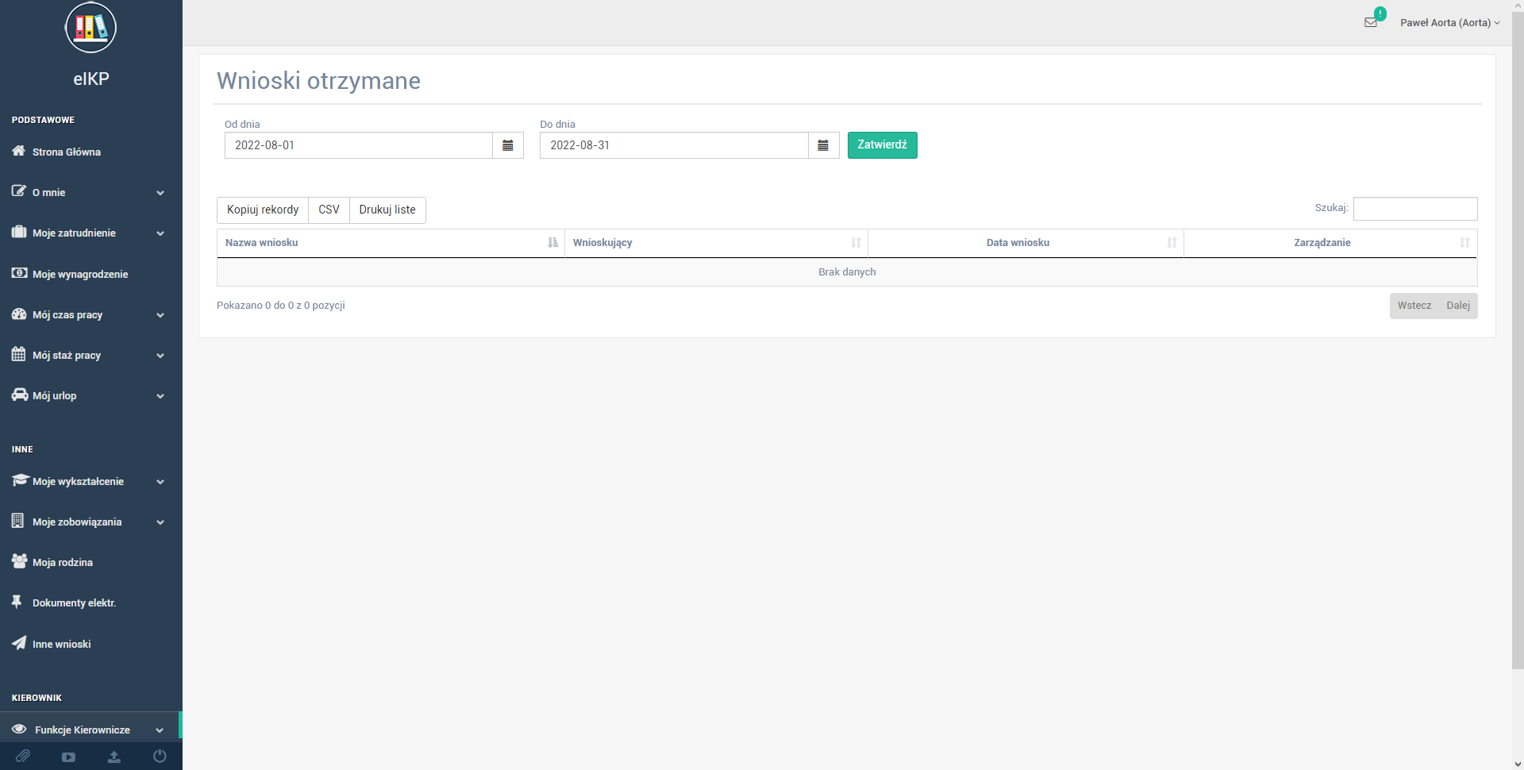

Rysunek : funkcje kierownicze - inne wnioski

## Lista podwładnych.

Wyświetla listę osób podwładnych. Kliknięcie odpowiednich przycisków wyświetli informacje o pracowniku.

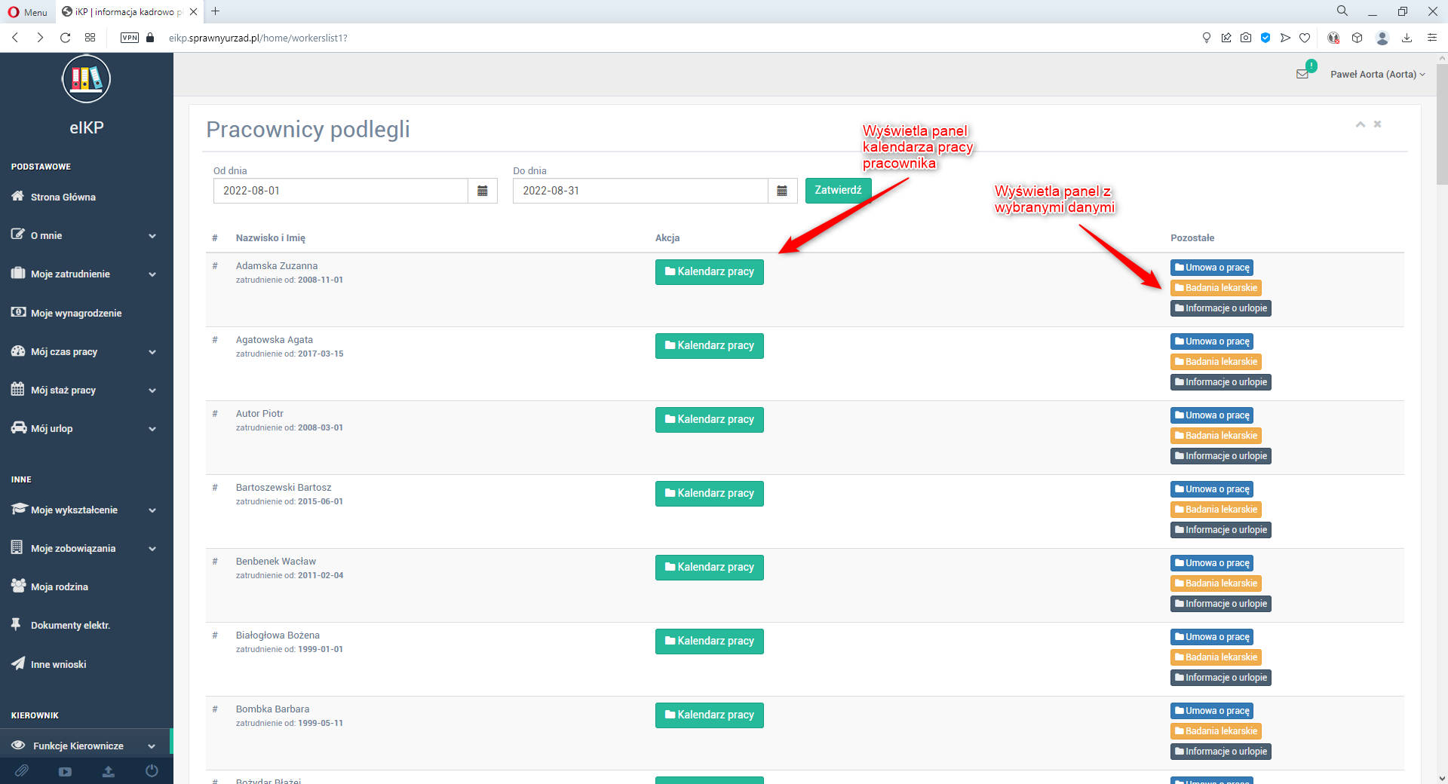

Rysunek : Pracownicy podlegli

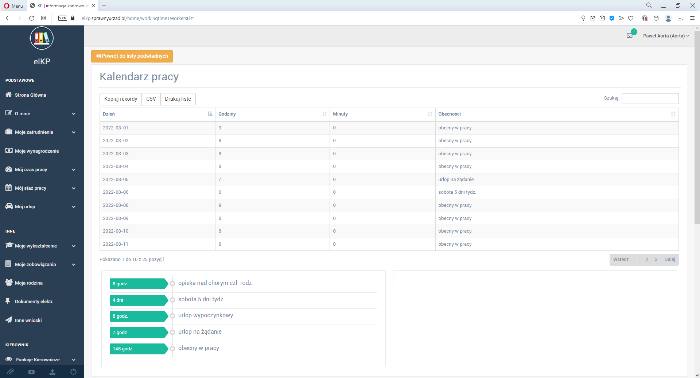

Rysunek : Zakładka "Kalendarz pracy" podwładnego

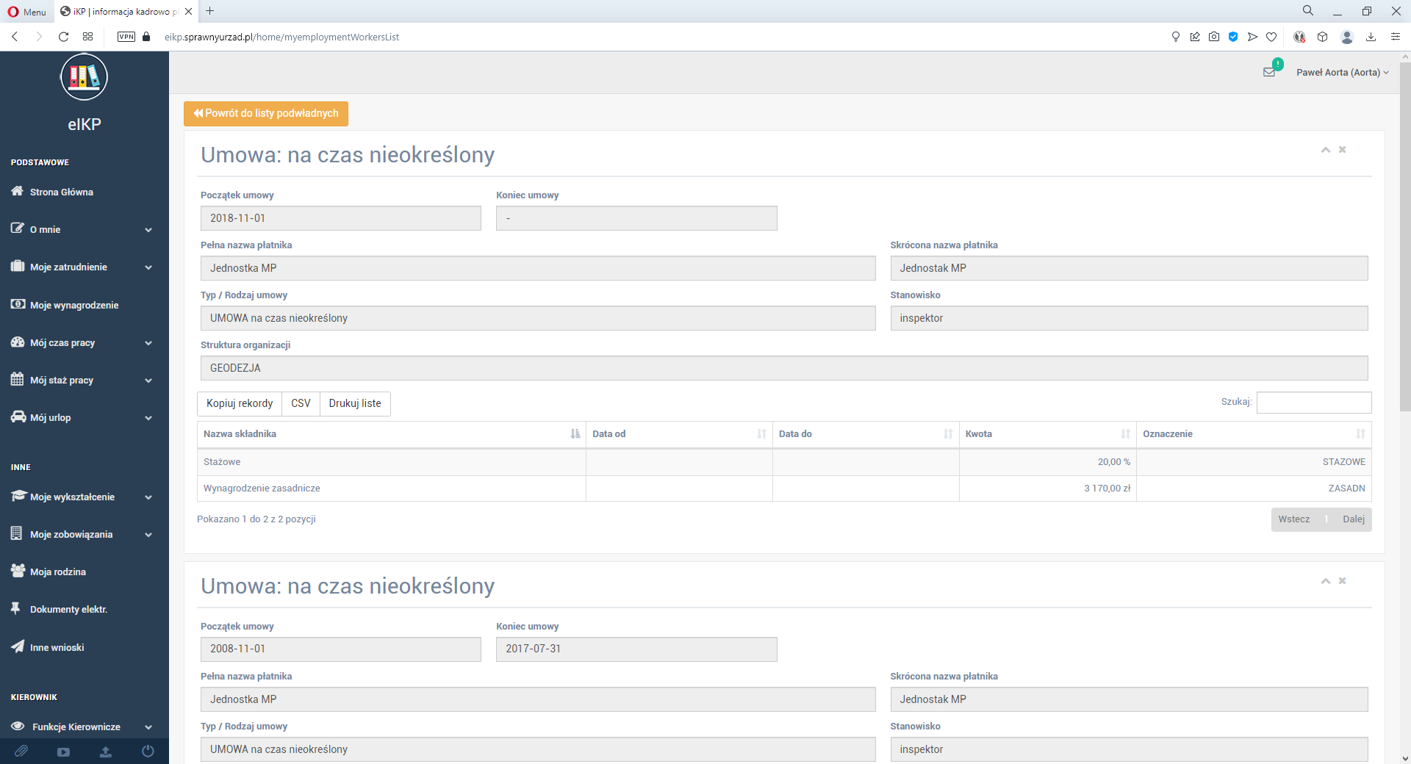

Rysunek : Zakładka "Umowa o pracę" podwładnego